Bài 38. Lực tiếp xúc và lực không tiếp xúc.

Phân biệt lực tiếp xúc và lực không tiếp xúc.
Phân biệt | 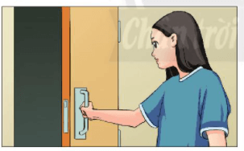  Lực tiếp xúc | 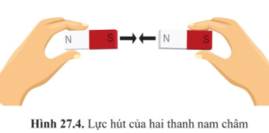  Lực không tiếp xúc
Khái niệm | Xuất hiện khi vật gây ra lực có sự tiếp xúc với vật chịu tác dụng của lực. | Xuất hiện khi vật gây ra lực không có sự tiếp xúc với vật chịu tác dụng của lực.
Ví dụ | Một người đẩy thùng hàng, dùng tay đóng mở cửa,… | Quả táo rơi trên cây xuống, hai nam châm hút hay đẩy xa nhau,…

Bài tập
Bài 1: Nêu hai ví dụ về lực tiếp xúc và hai ví dụ về lực không tiếp xúc trong đời sống.
Bài 2: Xác định lực xuất hiện trong các câu sau:
- Người thợ đóng cọc xuống đất.
- Viên đá rơi.
- Bạn Lan dùng tay bẻ cong chiếc thước nhựa.
- Nam châm hút viên bi sắt.

